Республика Татарстан  ИСПОЛНИТЕЛЬНЫЙ КОМИТЕТ ЮТАЗИНСКОГО МУНИЦИПАЛЬНОГО РАЙОНА  423950, п.г.т. Уруссу, ул. Пушкина, д.38  тел.: (85593) 2-42-05, факс: (85593) 2-80-13 | 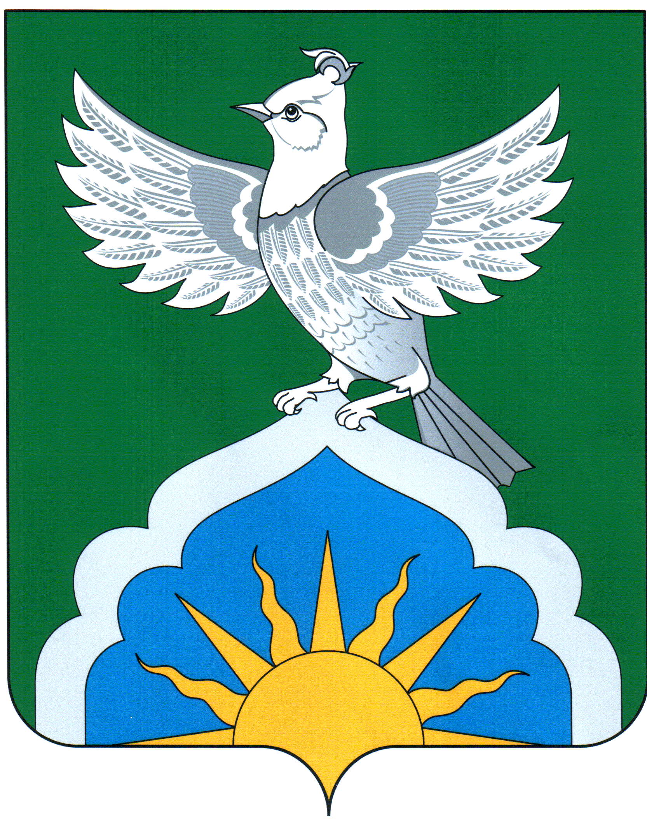 | Татарстан Республикасы  ЮТАЗЫ МУНИЦИПАЛЬ  РАЙОНЫ  БАШКАРМА КОМИТЕТЫ  423950, Урыссу ш.т.б., Пушкин урамы, 38  тел.: (85593) 2-42-05, факс: (85593) 2-80-13
ПРОЕКТ

ПОСТАНОВЛЕНИЕ КАРАР
«____» _________ 202 г. №_____

«Об утверждении
средней рыночной стоимости
1 квадратного метра площади жилья
по Ютазинскому муниципальному району
на III квартал 2023 года»

В соответствии с Законом Республики Татарстан от 13.07.2007 №31-ЗРТ «О реализации прав граждан на предоставление им жилых помещений государственного жилищного фонда Республики Татарстан и муниципального жилищного фонда по договорам социального найма», Методическими рекомендациями для органов государственной власти субъектов Российской Федерации и органов местного самоуправления по установлению порядка признания граждан малоимущими в целях постановки на учет и предоставления малоимущим гражданам, признанным нуждающимися в жилых помещениях, жилых помещений муниципального жилищного фонда по договорам социального найма, а также руководствуясь ст. 49, 51 Жилищного кодекса, Исполнительный комитет Ютазинского муниципального района Республики Татарстан п о с т а н о в л я е т:

1. Согласно результатам исследования по определению среднего показателя стоимости 1 квадратного метра жилых помещений Некоммерческим партнерством «Союз оценщиков Республики Татарстан» в Ютазинском муниципальном районе, установить норматив стоимости 1 квадратного метра общей площади жилого помещения по Ютазинскому муниципальному району на III квартал 2023 года в размере – 40 571 рублей.
2. Опубликовать настоящее постановление на портале правовой информации Республики Татарстан в информационно-телекоммуникационной сети «Интернет» по адресу http://pravo.tatarstan.ru/ и разместить на сайте Ютазинского муниципального района Республики Татарстан в составе Портала муниципальных образований Республики Татарстан Единого Портала органов государственной власти и местного самоуправления «Официальный Татарстан» в информационно-телекоммуникационной сети «Интернет» по адресу http://jutaza.tatarstan.ru/.
3. Настоящее постановление вступает в силу со дня его официального опубликования.
4. Контроль за исполнением настоящего постановления оставляю за собой.

Руководитель
Исполнительного комитета
Ютазинского муниципального района
Республики Татарстан С.П. Самонина

C.Р. Саетгараева
8(85593)2-42-05

